AKADEMİK TEŞVİK PORTALI BAŞVURU KILAVUZU
Başvurunuzdan önce 01.01.2025 tarihi itibarıyla YÖKSİS’de veri güncelleme işlemi yapılmış olması gerekmektedir.
https://akademiktesvik.kmu.edu.tr/ adresinden giriş yapılacaktır.

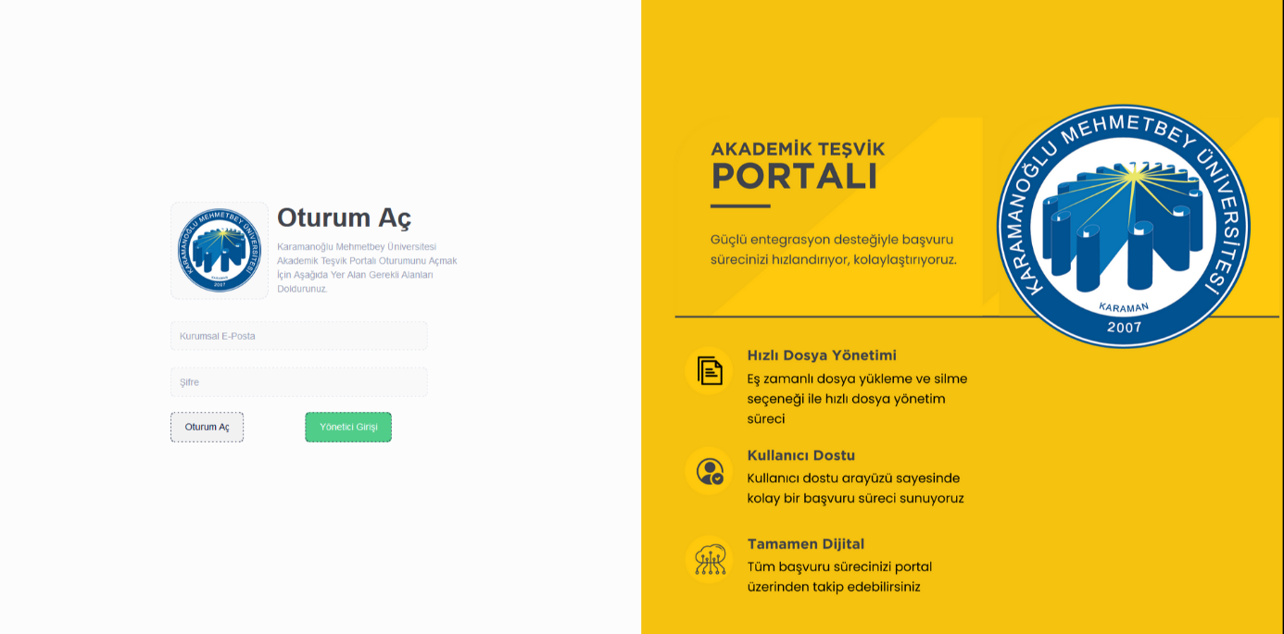

Giriş yaptıktan sonra aşağıdaki ekran gelecektir. Buradan Başvuru Yap butonuna tıklayınız.
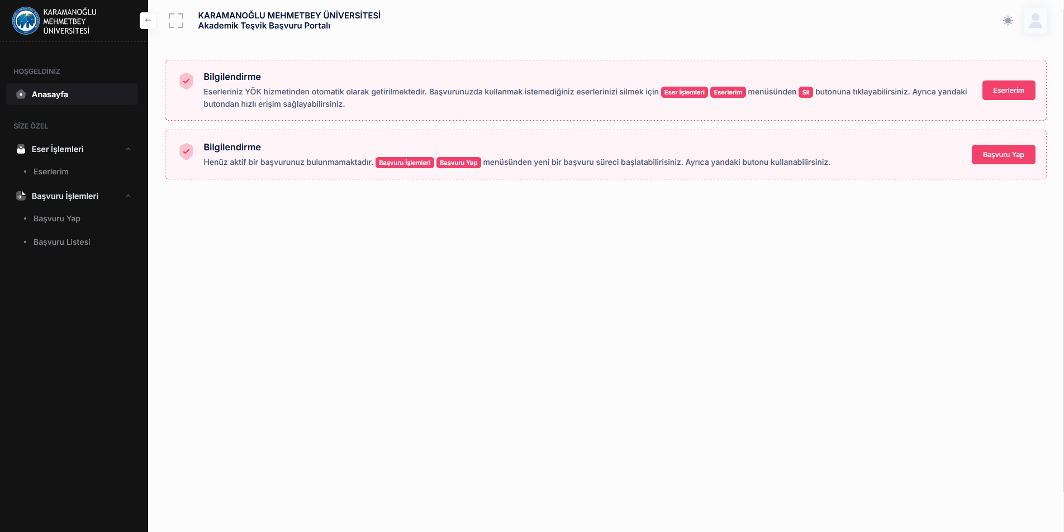

YÖKSİS bilgilerinizi hala göremiyorsanız aşağıda yer alan YÖKSİS Bilgilerini Güncelle butonuna tıklayınız.
Verileriniz eser türlerine göre aşağıdaki gibi bir ekranda gösterilecektir. Burada sadece yayın örneği için resim eklenmiştir. Eser No, Yayın Adı ve Puan alan bilgileri YÖKSİS’ten alınacak olup ilgili alanlar dolu gelecektir.

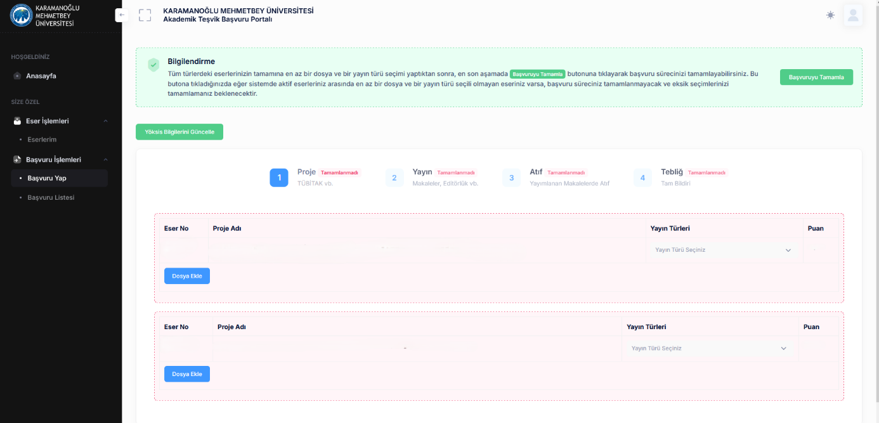

Burada yer alan her bir eseriniz için Dosya Yükle butonuna tıklayarak ilgili kanıtlayıcı belgeleri sisteme (pdf, jpeg, png vb.) yükleyebilir ve sistemden kaldırabilirsiniz. Yayın Türleri kısmından yayın türünü seçmeniz gerekmektedir.
Başvurunuzu tamamladıktan sonra aşağıdaki gibi bir ekran gelecektir.
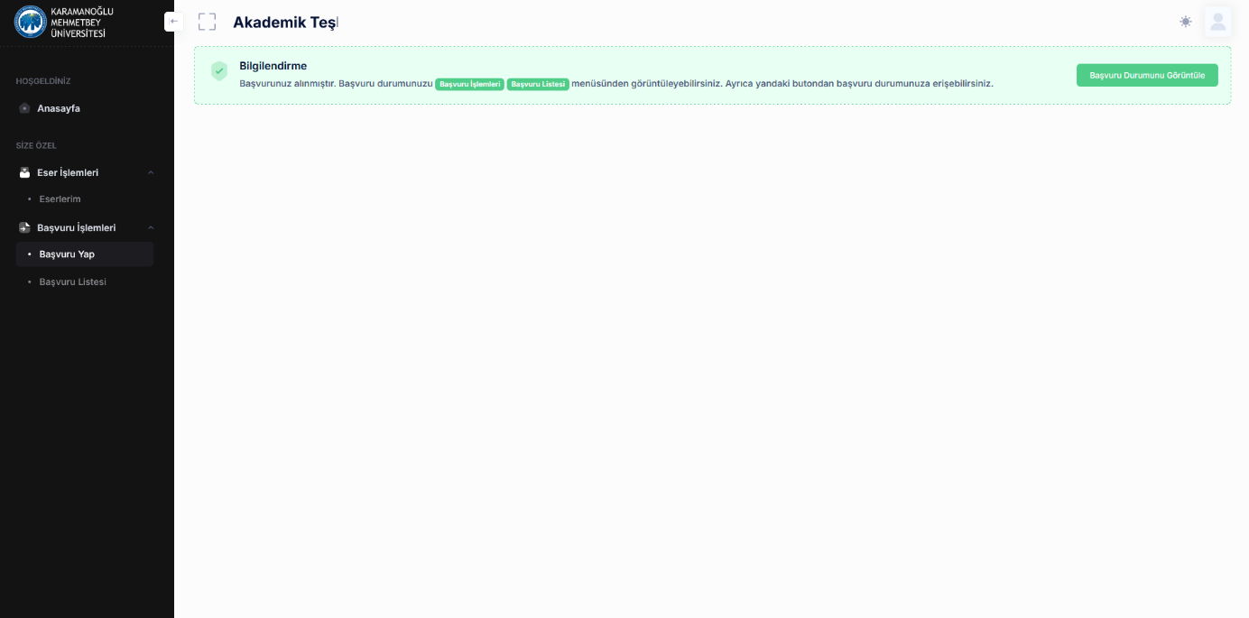

ÇOK ÖNEMLİ!
YÖKSİS’teki eseriniz ile portal üzerindeki eserinizin bilgileri uyuşmaz ise portaldaki Eserlerim menüsündeki eserinizi silme işlemini yaptıktan sonra YÖKSİS verilerinizi tekrardan güncellemeniz gerekmektedir. İlgili eseri silmeden önce Başvuru Yap menüsünden eser hangi kategoride ise onu bulup dosya eklerini ve yayın türünü kaldırmanız gerekmektedir.
Daha sonra YÖKSİS Bilgilerini Güncelle butonuna tıklamanız gerekmektedir.
Başvurunuzun durumunu Başvuru Listesi butonuna tıklayarak aşağıda resimde yer alan şekilde görebilirsiniz.

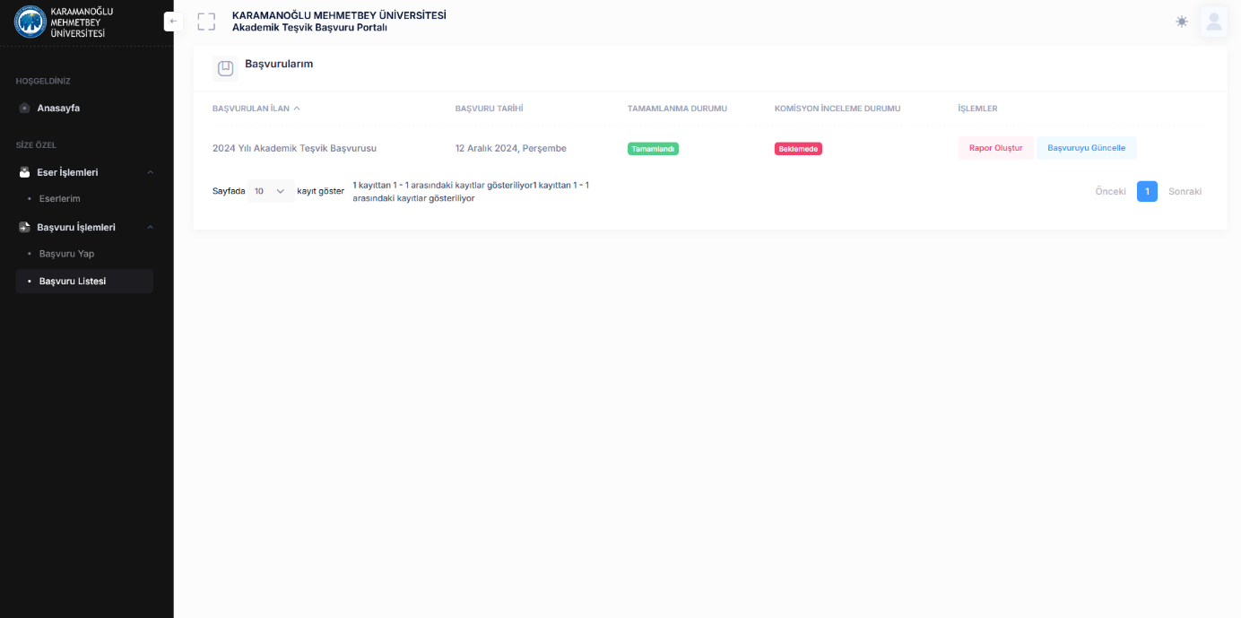

NOT: YÖKSİS web servisinden verilerinizi çekme işleminde gecikmeler yaşanabilmektedir. Gün içerisinde tekrar deneyiniz.
Yaşanan sorunlarla ilgili olarak strateji@kmu.edu.tr adresine e-posta ile ulaşılabilir.

